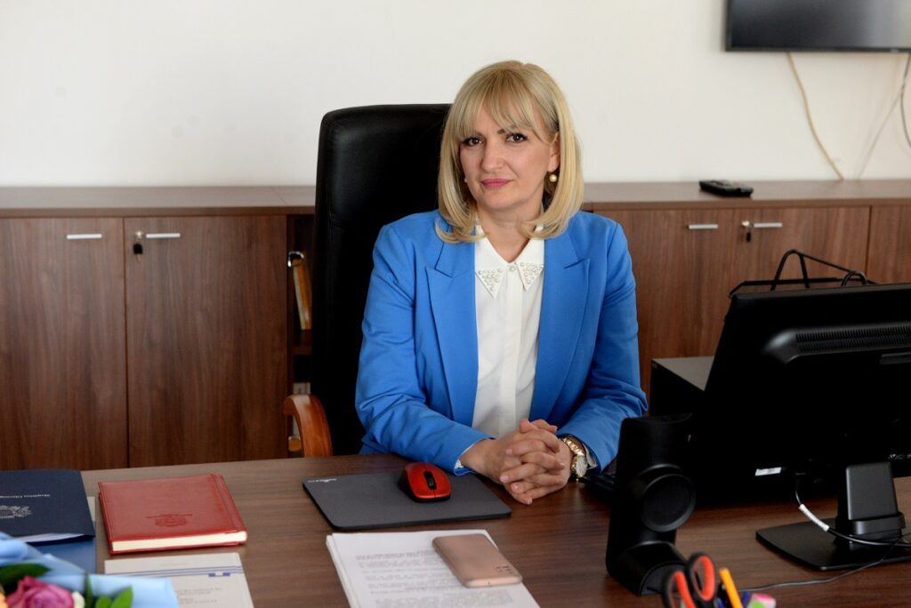

**Predsjednica**

**dr Jelena Borovinić Bojović**

* Ul. Njegoševa br. 20, 81000 Podgorica
* predsjednica@podgorica.me
* +382 20 482 031
* +382 20 665 075

**Biografija**

Dr Jelena Borovinić Bojović, po struci specijalista interne medicine – subspecijalista pulmolog, izabrana je za predsjednicu Skupštine Glavnog grada Podgorica 13. aprila 2023. godine kao nosilac liste koalicije „Za budućnost Podgorice” na lokalnim izborima.

Prethodno je u periodu od 4. decembra 2020. do 28. aprila 2022. godine obavljala dužnost ministarke zdravlja u Vladi Crne Gore. U tom periodu, uprkos značajno otežanim uslovima rada usled COVID 19 pandemije, postignuti su rekordni rezultati u redovnom radu zdravstvenog sistema. Zdravstvenim ustanovama omogućeno je raspolaganje svim postojećim vrstama vakcina protiv virusa korona,  povećane su plate zdravstvenim radnicima do 40 odsto, a  prema istraživanjima javnosti Ministstvo zdravlja je bilo od strane građana najbolje ocijenjeno ministarstvo u Vladi.

Dr Jelena Borovinić Bojović rođena je 29. avgusta 1975. godine u Podgorici. Osnovnu i srednju školu završila je u Podgorici sa najboljim ocjenama, za šta je nagrađena diplomom „Luča”.

Sa odličnim uspjehom završila je i Muzičku školu „Vasa Pavić”, instrument klavir.

Akademsko obrazovanje započela je na Medicinskom fakultetu Univerziteta u Beogradu, gdje je diplomirala u apsolventskom roku 2001. godine sa ocjenom 8,5. Specijalizaciju iz interne medicine na istom fakultetu završila je 2009. godine sa ocjenom 10. Subspecijalističke studije iz oblasti pulmologije na Beogradskom univerzitetu uspješno je okončala 2016. godine, takođe sa najvišom ocjenom.

Dr Borovinić Bojović trenutno je na doktorskim studijama iz interne medicine na Medicinskom fakultetu Univerziteta u Kragujevcu.

Radni vijek započela je kao ljekar opšte prakse u Zavodu za hitnu medicinsku pomoć i Domu zdravlja Podgorica 2002. godine. Kao ljekar kliničar nastavila je rad na Infektivnoj klinici Kliničkog centra Crne Gore u periodu od 2002 – 2009. godine. Internista na Odjeljenju pulmologije u KCCG bila je do 2016, a supspecijalista pulmolog na Odjeljenju pulmologije Interne klinike do 4.12.2020. godine, gdje je poslednje dvije godine, do imenovanja na funkciju ministarke zdravlja, bila načelnica Odjeljenja.

Dr Borovinić Bojović je bila stručni saradnik na predmetu Interna medicina na Medicinskom Fakultetu Univerziteta Crne Gore, a cijelu deceniju stručni je konsultant iz oblasti infektivnih bolesti za NVO sektor.

Sudsko-medicinski vještak iz interne medicine i pulmologije je od 2015-2020. godine, a mentor iz oblasti Interna medicina – pulmologija na Medicinskom fakultetu Univerziteta Crne Gore u periodu 2017-2020.

Aktivni je učesnik regionalnih i inostranih medicinskih kongresa, konferencija i debata. Kao autor ili koautor, potpisnik je više desetina radova iz stručnih obasti kojima se bavi, a učesnik je i predavač velikog broja konferencija sa međunarodnim učešćem.

Dr Jelena Borovinić Bojović nije član nijedne političke partije.

Govori engleski jezik.

Udata je i majka dvoje djece.

**Predsjednica Skupštine:**

* predstavlja Skupštinu,
* saziva sjednicu Skupštine, predsjedava i rukovodi njenim radom;
* predlaže dnevni red sjednice Skupštine;
* stara se o primjeni Poslovnika Skupštine;
* potpisuje akte Skupštine;
* stara se o realizaciji odluka i drugih akata Skupštine;
* koordinira rad radnih tijela Skupštine;
* sarađuje sa gradonačelnikom;
* brine o javnosti rada Skupštine i
* vrši druge poslove u skladu sa zakonom, Statutom i Poslovnikom.